ATOK辞書配信の運用について
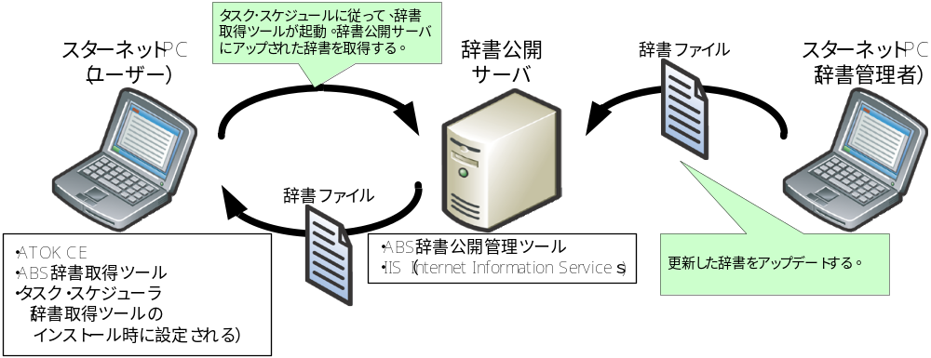
- 辞書配信の仕組み

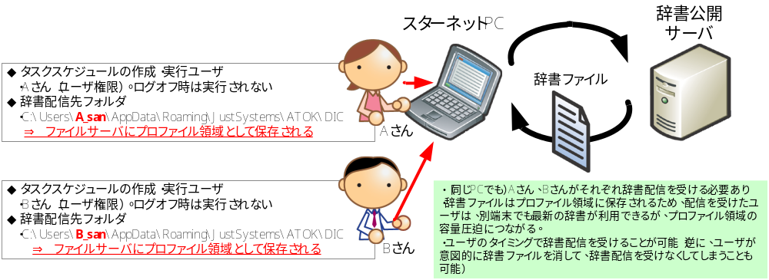
◆ 辞書配信方法（通常配信と管理者自動配信）
- 通常配信

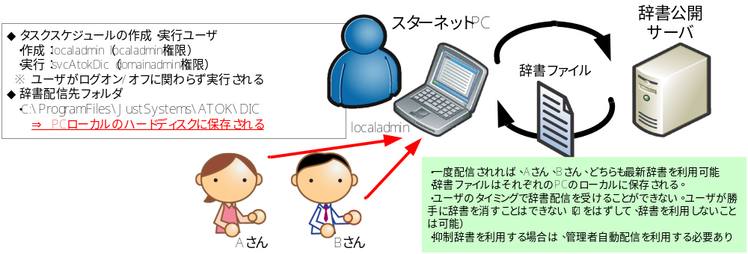
- 管理者自動配信

※ 抑制辞書
標準辞書などに含まれた候補を、変換候補として表示しないように抑制するための辞書。ATOK CEでは、標準辞書などから変換候補を削除することができないため、不要な変換候補については、抑制辞書を用いて見かけ上削除する必要がある。抑制辞書については、テロップセンターが「ATOK Business Solution 用語管理データベース3」を用いて作成する。

- IT推進側の運用想定
- 以下の理由から、スターネットでの利用は「管理者自動配信」にて辞書を配信する。
  - 将来的に「抑制辞書」を利用する可能性がある。
  - 「管理者自動配信」以外の配信は、ユーザのプロファイル領域に辞書が保存されるため容量圧迫につながる。
- 辞書の配信範囲は、汐留・麹町のみを想定（モバイル通信によるVPN接続時、比較的回線が細い支局からの運用では、通信を圧迫する可能性があるため、辞書更新は行なわない）。
  - 設置場所によってPCの個別の設定は行わない。VPNゲートウェイから辞書配信サーバーへの通信許可を設定ｓないことにより、VPN接続時は辞書更新が行なわれない形とする。
- 辞書配信スケジュールは日に4回。負荷分散のため、購入年度によってスケジュールを変更。
  - ウィルス対策の定時スキャン（12時～13時30分）、ログイン（9時30分～10時30分）を避けた時間設定とする。
案①： 4時30分、10時30分、16時30分、22時30分 ← 12年度購入PC
案②： 5時00分、11時00分、17時00分、23時00分 ← 11年度Windows7化時
案③： 5時30分、11時30分、17時30分、23時30分 ← 09年度Windows7化時
案④： 3時00分、09時00分、15時00分、21時00分 ← **年度Windows7化時
案⑤： 2時30分、08時30分、14時30分、20時30分 ← **年度Windows7化時
案⑥： 2時00分、08時00分、14時00分、20時00分 ← **年度Windows7化時

◆ 接続先／アカウント／パスワード

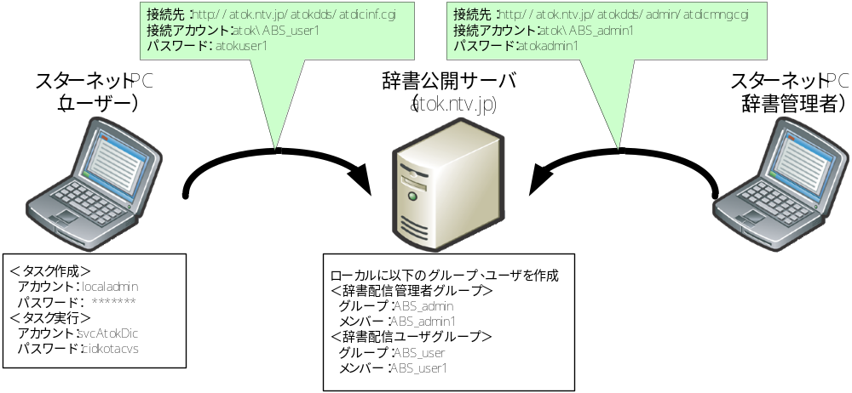

◆ クライアント側インストールの設定ファイル
ATDDNET.INI
;;ABS辞書取得ツール用通信設定ファイル

[通信設定]
辞書配信サーバーのホスト名は「atok」
サーバー1="http://atok.ntv.jp/atokdds/atdicinf.cgi"
;サーバー2=""

[その他]
;初期更新方法=自動

ATDDSCH.INI
;;ABS辞書取得用タスクスケジュール設定ファイル

[登録情報]
;;下記で[スケジュール1,2]を実行
;追加スケジュール="1"
バックグラウンドスケジュール（管理者自動配信）を選択
追加バックグラウンドスケジュール="1"

;;下記で[スケジュール1]と[スケジュール2]，[スケジュール3]を実行
;;追加スケジュール="1,2,3"

;;日単位の設定
[スケジュール1]
辞書配信スケジュール（PC購入年度によって変更）
左記は、
- 実行間隔：1 ⇒ 毎日
- 開始時刻：10:30 ⇒ 10時30分開始
- 繰り返し間隔：360 ⇒ 6時間毎繰り返し
- 繰り返し持続期間：1440 ⇒ 24時間持続

⇒ 毎日10:30、16:30、22:30、4:30実行
実行方法="日単位"
実行間隔=1
開始時間=10:30
繰り返し間隔=360
繰り返し持続期間=1440

;;ログイン時の設定
[スケジュール2]
実行方法="ログイン時"

;;週単位の設定
[スケジュール3]
実行方法="週単位"
実行間隔=2
実行曜日="火,金"
開始時間=12:30

;;管理者自動配信用の設定
[スケジュール4]
実行方法="日単位"
実行間隔=1
開始時間=11:00
繰り返し間隔=180
繰り返し持続期間=1440

;;注意 ;(セミコロン) が先頭にある行は無効でコメント行です。
;; ;(セミコロン) を文末からつけるとその行が無効になる場合があります。

Parameters.txt

管理者自動配信の利用
タスク実行アカウント
〃 のパスワード
辞書配信サーバーへの接続アカウント
〃 のパスワード
デスクトップへのショートカットの作成：なし
[Properties]
USE_BACKGROUNDTASK=1
LOCAL_USERNAME=starnet\svcAtokDic
LOCAL_PASSWORD=cidkotacvs
NET_USERNAME=atok\ABS_user1
NET_PASSWORD=atokuser1
SHORTCUT_ON_DESKTOP=0

インストール・コマンド
setup.exe -s -t parameter.txt

※注意 インストール後、タスクの継続時間をデフォルトの3日間から１時間に変更する。
（タスクが終了せずに、3日間辞書が更新されなくなる恐れがあるため）

